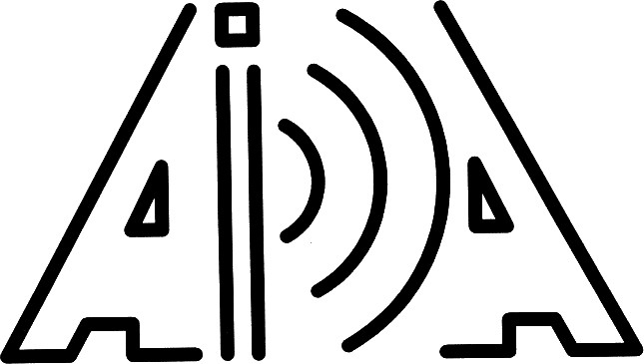  Advanced Industrial Design in Acoustic s.r.l.  Spin-off dell’Università degli Studi di Parma |  |  |  | REPUBBLICA ITALIANA    Laboratorio Prove, Materiali e Strutture del Dipartimento di ingegneria Industriale  Parco Area delle Scienze 181/A - 43100 PARMA  Tel. 0521 905701 Fax. 0521 905705
Sede legale: v. G. Ferraris n.13 - 43036 Fidenza (PR)
Sede operativa: v. G. Sicuri 60/a – 43100 Parma
Tel. 0521 969036 Fax. 0521 256963
C.F. – P.I. – R.I. 02285590341
www.aidasrl.it info@aidasrl.it
RELAZIONE TECNICA

MISURA DEI LIVELLI DI VIBRAZIONI E DI RUMORE

( 14 pagine + 3 allegati)
Data: |  | 23 dicembre 2005
Committente: |  | Avv. Enrico Brugnatelli – tel. 02 4692478  Via M. Giotto 24 ⎯ MILANO
Oggetto: |  | Misurazione in opera delle vibrazioni negli edifici al fine della valutazione del disturbo secondo le norme UNI 9614 e UNI 11048.  Misurazione in opera del livello sonoro differenziale entro gli ambienti abitativi secondo il D.M.Amb. 16/3/1998 “Tecniche di rilevamento e di misurazione dell’inquinamento acustico”.
Tecnici: |  | Prof. Ing. Angelo Farina  Professore Ordinario – Università di Parma  Tecnico Competente in acustica ambientale ai sensi della legge n.447/1995  farina@aidasrl.it  Ing. Andrea Capra  Dottorando di Ricerca in Ingegneria Industriale – Università di Parma  kepra78@hotmail.com

INDICE

1 Premessa 3
2 Quadro normativo di riferimento 4
3 Strumentazione di misura impiegata 4
4 Dettagli sull’esecuzione delle prove e sui risultati 5
4.1 Misura nel corridoio 7
4.2 Misura nel salotto piccolo 9
5 Valutazione dei risultati e conclusioni 11
5.1 Valutazione del rispetto dei limiti di rumorosità 11
5.2 Valutazione del rispetto dei limiti vibrazionali 12
5.3 Valutazione dell’eccedenza della normale tollerabilità 13

- Premessa
Su domanda del richiedente, sono state effettuate misurazioni in opera dei livelli ponderati di accelerazione e del livello di pressione sonora presso l’edificio sito in Via Giotto 24 – Milano.
I rilievi erano destinati a valutare il disturbo causato dal transito dei veicoli della Metropolitana di Milano, Linea 1, nella tratta fra le stazione “Pagano” ed “Amendola Fiera”.
La seguente planimetria mostra la posizione dell’edificio ed il tracciato della linea metropolitana in questione.

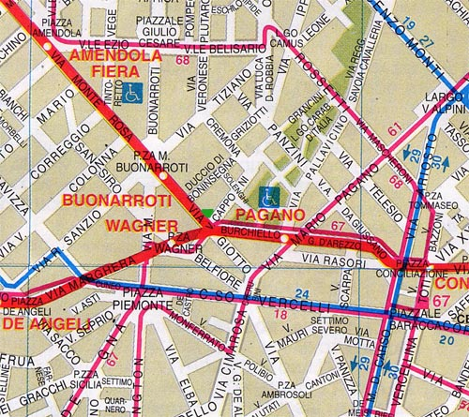
Fig. 1 – Planimetria della linea metropolitana 1 di Milano – L’edificio oggetto dei rilievi è costituito dal triangolino verde evidenziato con un circolo nero.

Nei seguenti sottoparagrafi vengono descritte le apparecchiature impiegate ed i risultati ottenuti nelle diverse misurazioni.

- Quadro normativo di riferimento
Le misurazioni sono state effettuate con riferimento alle disposizioni contenute nelle seguenti norme:
- Norma UNI 9614:1990 “Misura delle vibrazioni negli edifici e criteri di valutazione del disturbo”;
- Norma UNI 11048:2003 “Vibrazioni meccaniche ed urti - Metodo di misura delle vibrazioni negli edifici al fine della valutazione del disturbo”;
- D.M.Amb. 16-03-1998 “Tecniche di rilevamento e di misurazione dell’inquinamento acustico”.

- Strumentazione di misura impiegata
La strumentazione impiegata nel corso dei rilevamenti vibrometrici e fonometrici, è stata la seguente:
- Computer portatile Fujitsu-Siemens mod Amilo M3438G;
- Scheda di acquisizine dati Edirol FA-66 (4 canali, 24 bit, 96 kHz);
- Software di acquisizione Adobe audition v.1.5;
- Software di elaborazione dati Aurora ITU-P56 “Time History Analysis”
- N. 3 accelerometri tipo B&K tipo 4370:
- N. 3 amplificatori di carica B&K tipo 2635;
- N. 1 capsula microfonica B&K tipo 4189 (classe I);
- N. 1 preamplificatore microfonico B&K tipo 2671;
- N. 1 calibratore accelerometrico B&K tipo 4294;
- N. 1 calibratore microfonico B&K tipo 4230;
- N. 1 analizzatore di spettro in tempo reale B&K tipo 2260
All'inizio e alla fine di ogni sessione di misura è stata effettuata la calibrazione del microfono e degli accelerometri e sono state riscontrate differenze inferiori a 0.3 dB.
La strumentazione impiegata, la metodica di rilevamento e di analisi dei dati sono perfettamente conformi alle prescrizioni tecniche contenute nelle citate norme UNI e nel Decreto Ministeriale del 16 marzo 1998 intitolato “Tecniche di rilevamento e di misurazione dell’inquinamento acustico”.
Ogni misurazione ha dato luogo ad una registrazione multitraccia (4 canali, di cui uno di pressione sonora, e tre contenenti le tre componenti cartesiane dell’accelerazione lungo i tre assi X, Y e Z)..

- Dettagli sull’esecuzione delle prove e sui risultati
Le misurazioni sono state eseguite il giorno 14 dicembre 2005 dal sottoscritto ing. Angelo Farina e dal mio collaboratore ing. Andrea Capra. Alle prove era presente anche l’ing. Matteo Borghi dell’ANIT-TEP.
Poiché si tratta di locali residenziali, in cui le persone possono venire esposte al fenomeno vibratorio indifferentemente in ogni possibile postura (eretta, seduta, coricata prona, supina o di fianco), non è possibile utilizzare i filtri di ponderazione del segnale postura-dipendenti, ed occorre invece applicare ai segnali misurati lungo i tre assi cartesiani lo stesso filtro “per postura generica o ignota”, come descritto dettagliatamente nelle norme UNI citate.
Viceversa, il segnale del microfono subisce un filtraggio con curva normalizzata “A”.
Le misure sono state effettuate in due locali dell’abitazione dell’avv. Brugnatelli, in cui era possibile collocare facilmente i sensori di vibrazioni sul pavimento e non erano presenti disturbi rumorosi provenienti da altre fonti interne all’edificio. In particolare, i rilievi sono stati effettuati al piano rialzato:
- 1 - Rilievo nel corridoio
- 2 - Rilievo nel salotto piccolo
La seguente figura mostra una planimetria del piano rialzato dell’edificio, con indicazione delle posizioni in cui sono stati collocati i sensori.
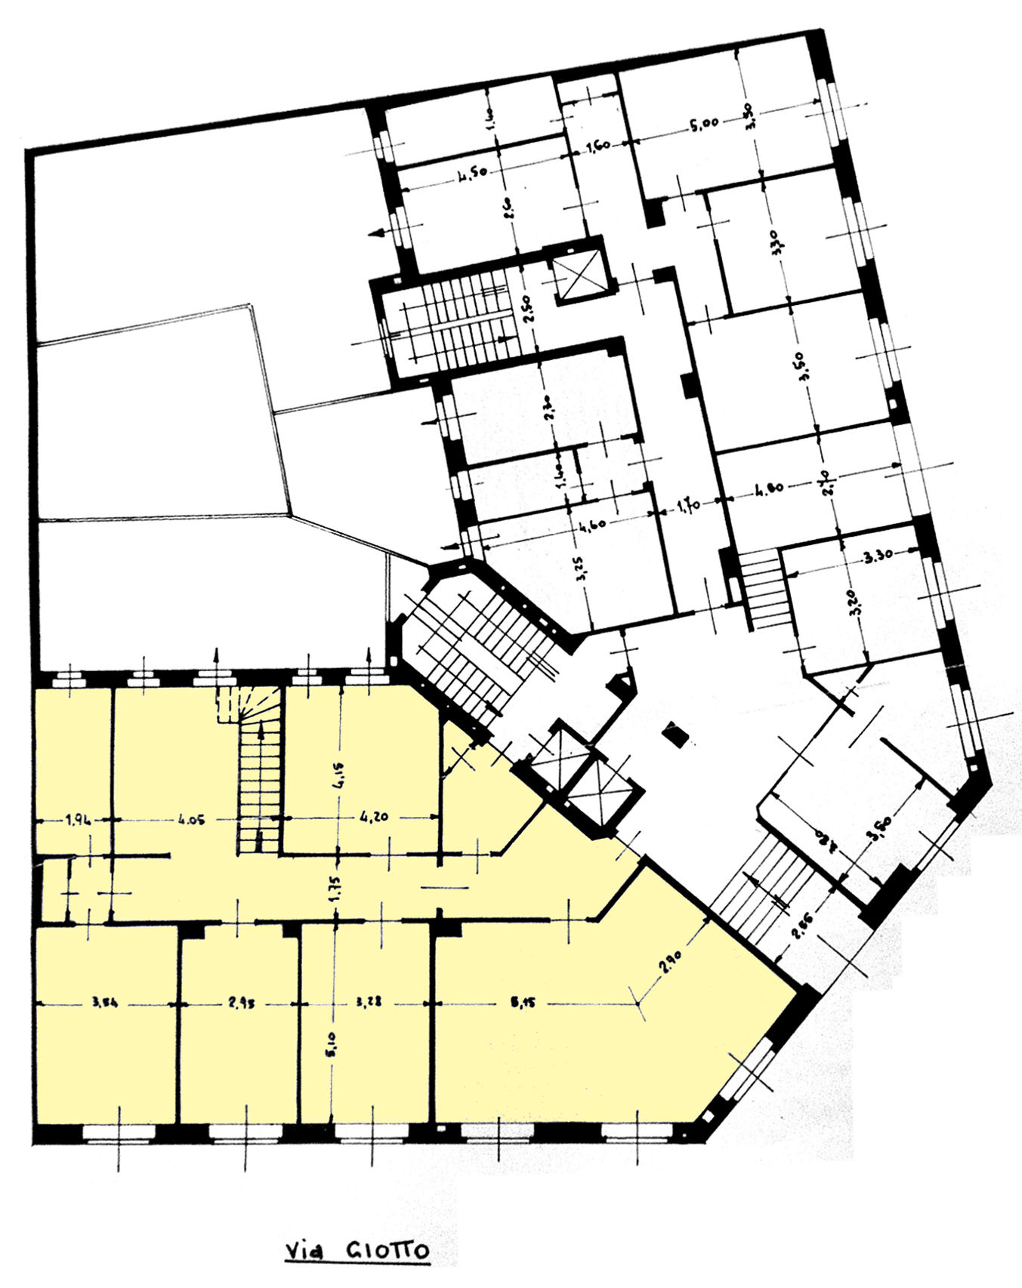
1
2
Fig. 2 – planimetria appartamento avv. Brugnatelli (piano rialzato) e posizione dei sensori 1 e 2.

Nei seguenti sottocapitoli vengono fornite maggiori indicazioni sull’esatto posizionamento dei sensori di vibrazioni e di rumore, e vengono illustrati i risultati dei rilevamenti.
  - Misura nel corridoio
La seguente foto mostra la posizione della terna triassiale accelerometrica e del microfono nel corridoio, durante le registrazioni.
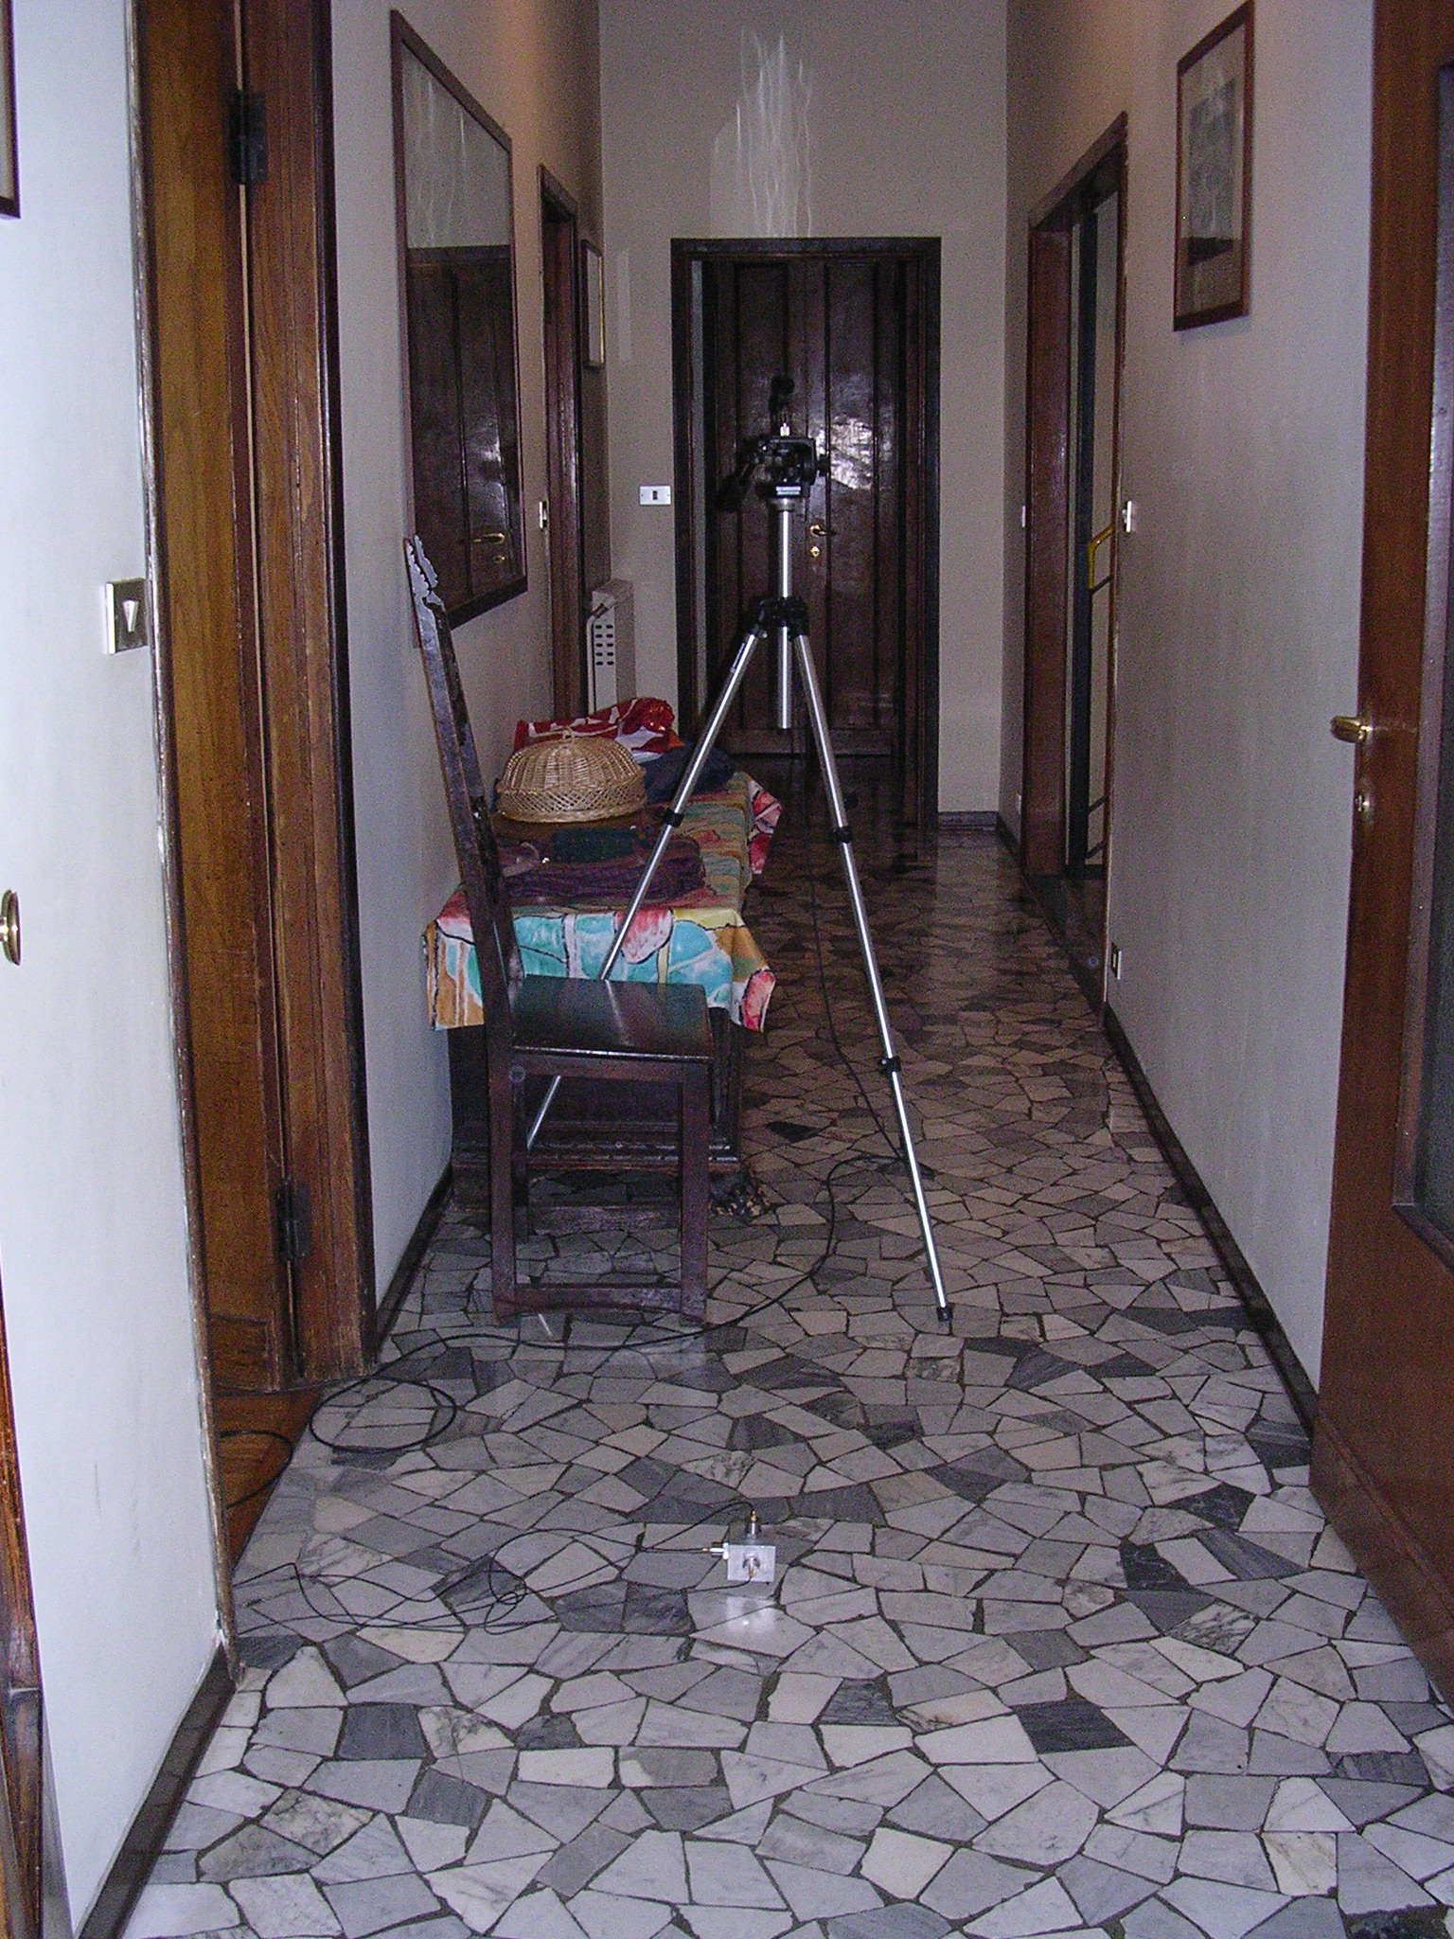
Fig. 3 – posizione della terna accelerometrica (cerchietto rosso) e del microfono (cerchietto azzurro) nel corridoio dell’abitazione dell’avv. Brugnatelli

E’ stata eseguita una misurazione della durata di circa 26 minuti, dalle ore 10:48 alle 11:14 del giorno 14 dicembre 2005. La seguente figura mostra il profilo temporale del livello di pressione sonora in dB(A), con costante di tempo “slow”:
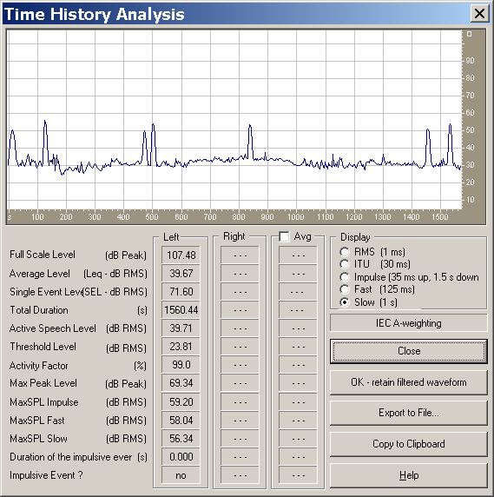
Fig. 4 – Profilo Temporale del livello di pressione sonora ponderata “A”
Dal tracciato si evidenziano i 7 picchi costituiti da altrettanti transiti di convogli della metropolitana. Ciascuno di tali 7 transiti è stato in seguito analizzato specificamente, ricavando il profilo temporale del livello di accelerazione ponderata per ciascuno dei tre assi cartesiani e del livello di pressione sonora. Tali profili temporali sono riportati nell’allegato “A”.
La seguente tabella riassume i risultati di questi rilievi, e contiene anche il calcolo, per ciascuno dei 7 eventi, del livello di accelerazione ponderata “max Slow”, ottenuto, sulla base delle norme UNI citate, come somma pitagorica dei valori massimi misurati lungo i tre assi cartesiani.

Tabella 1 – livelli di pressione sonora e di accelerazione ponderata - Corridoio

Evento n. | segnale | Leq (dB) | SEL (dB) | Max Fast (dB) | Max Slow (dB)
1 | p | 46.2 | 61.0 | 53.0 | 50.8
1 | Z | 76.8 | 91.5 | 85.6 | 82.1
1 | X | 60.4 | 75.2 | 68.1 | 65.5
1 | Y | 64.0 | 78.8 | 73.6 | 70.0
1 | Acc.Tot | 77.1 | 91.8 | 85.9 | 82.4
2 | p | 49.6 | 64.4 | 58.0 | 56.3
2 | Z | 74.3 | 89.0 | 83.2 | 79.9
2 | X | 61.3 | 76.1 | 70.4 | 67.6
2 | Y | 65.4 | 80.1 | 76.5 | 73.3
2 | Acc.Tot | 75.0 | 89.7 | 84.3 | 80.9
3 | p | 44.5 | 59.2 | 52.0 | 50.3
3 | Z | 69.6 | 84.4 | 77.8 | 75.3
3 | X | 58.3 | 73.1 | 66.8 | 64.6
3 | Y | 60.4 | 75.2 | 72.6 | 67.5
3 | Acc.Tot | 70.4 | 85.1 | 79.2 | 76.3
4 | p | 48.7 | 63.5 | 56.6 | 54.4
4 | Z | 81.8 | 96.6 | 91.1 | 88.7
4 | X | 61.5 | 76.2 | 69.2 | 67.4
4 | Y | 69.5 | 84.2 | 78.9 | 76.4
4 | Acc.Tot | 82.1 | 96.9 | 91.4 | 89.0
5 | p | 48.5 | 63.2 | 56.3 | 54.1
5 | Z | 73.2 | 87.9 | 81.9 | 78.6
5 | X | 60.2 | 75.0 | 69.4 | 66.0
5 | Y | 64.5 | 79.3 | 75.3 | 72.0
5 | Acc.Tot | 73.9 | 88.7 | 82.9 | 79.6
6 | p | 46.5 | 61.3 | 54.8 | 52.8
6 | Z | 71.5 | 86.3 | 80.0 | 77.2
6 | X | 59.5 | 74.2 | 68.5 | 65.3
6 | Y | 63.2 | 78.0 | 74.4 | 71.2
6 | Acc.Tot | 72.3 | 87.1 | 81.3 | 78.4
7 | p | 47.8 | 62.6 | 56.1 | 54.6
7 | Z | 80.9 | 95.6 | 90.6 | 88.2
7 | X | 61.6 | 76.4 | 71.5 | 68.3
7 | Y | 68.1 | 82.8 | 77.9 | 75.2
7 | Acc.Tot | 81.1 | 95.9 | 90.9 | 88.5

  - Misura nel salotto piccolo
La seguente foto mostra la posizione della terna triassiale accelerometrica e del microfono nel salotto piccolo, durante le registrazioni.
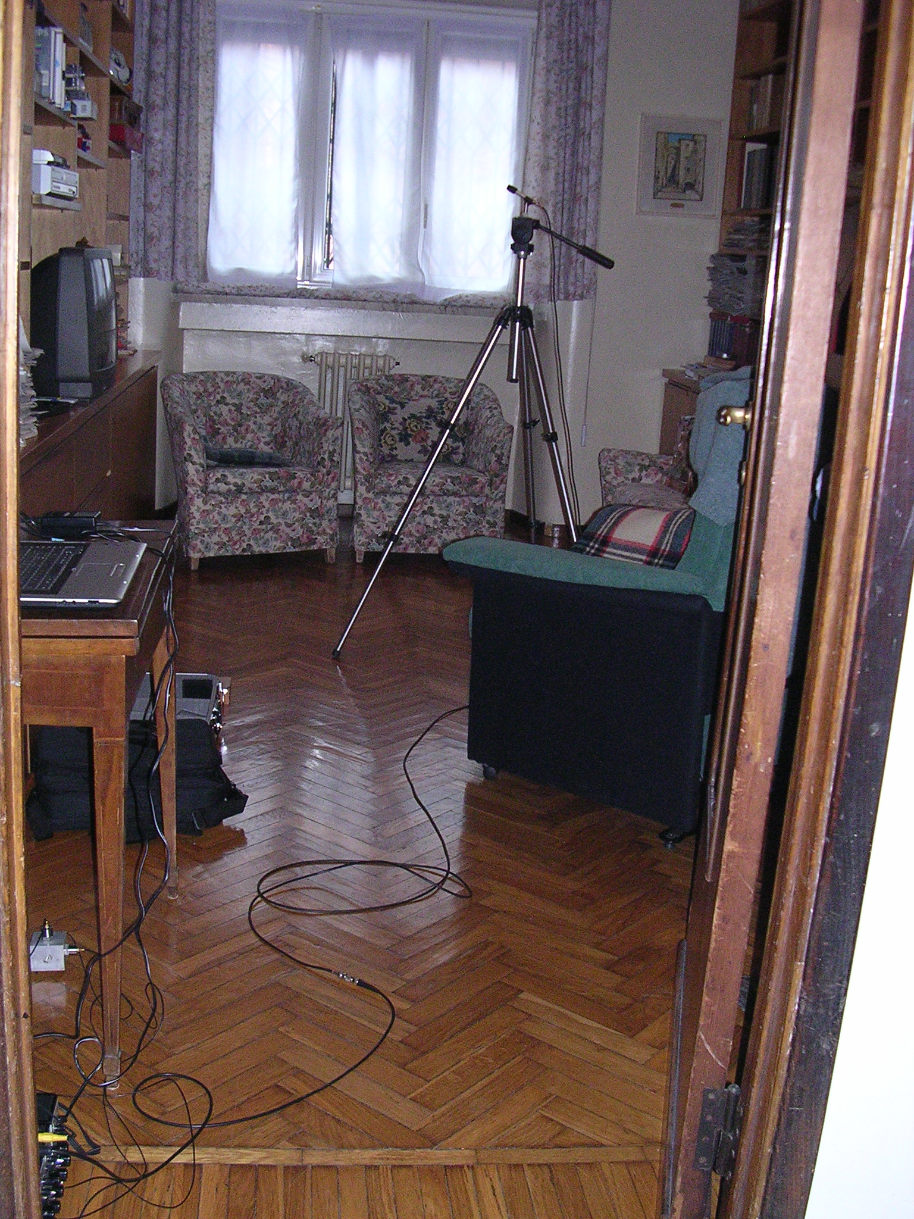
Fig. 5 – posizione della terna accelerometrica (cerchietto rosso) e del microfono (cerchietto azzurro) nel salotto piccolo dell’abitazione dell’avv. Brugnatelli

E’ stata eseguita una misurazione della durata di circa 26 minuti, dalle ore 11:28 alle 11:54 del giorno 14 dicembre 2005. La seguente figura mostra il profilo temporale del livello di pressione sonora in dB(A), con costante di tempo “slow”:
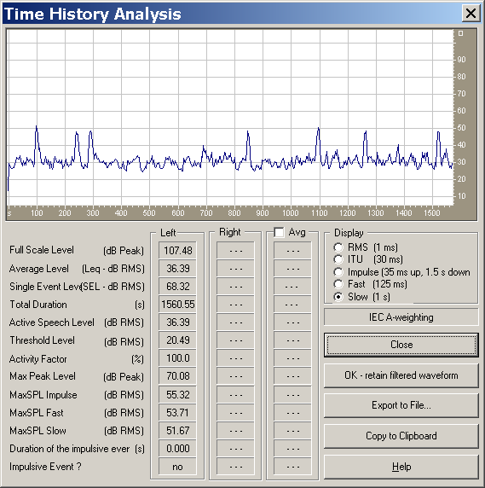
Fig. 6 – Profilo Temporale del livello di pressione sonora ponderata “A”
Dal tracciato si evidenziano i 7 picchi costituiti da altrettanti transiti di convogli della metropolitana. Ciascuno di tali 7 transiti è stato in seguito analizzato specificamente, ricavando il profilo temporale del livello di accelerazione ponderata per ciascuno dei tre assi cartesiani e del livello di pressione sonora. Tali profili temporali sono riportati nell’allegato “B”.
La seguente tabella riassume i risultati di questi rilievi, e contiene anche il calcolo, per ciascuno dei 7 eventi, del livello di accelerazione ponderata “max Slow”, ottenuto, sulla base delle norme UNI citate, come somma pitagorica dei valori massimi “slow” misurati lungo i tre assi cartesiani.

Tabella 2 – livelli di pressione sonora e di accelerazione ponderata – Salotto Piccolo

Evento n. | segnale | Leq (dB) | SEL (dB) | Max Fast (dB) | Max Slow (dB)
1 | p | 45.2 | 59.9 | 53.7 | 51.7
1 | Z | 81.1 | 95.9 | 90.8 | 88.0
1 | X | 74.1 | 88.9 | 82.9 | 80.6
1 | Y | 67.1 | 81.9 | 77.0 | 74.4
1 | Acc.Tot | 82.1 | 96.8 | 91.6 | 88.9
2 | p | 42.9 | 57.7 | 50.1 | 48.8
2 | Z | 86.5 | 101.3 | 95.2 | 93.0
2 | X | 73.9 | 88.7 | 83.0 | 80.0
2 | Y | 66.0 | 80.8 | 77.2 | 72.5
2 | Acc.Tot | 86.8 | 101.6 | 95.5 | 93.2
3 | p | 43.8 | 58.6 | 51.1 | 48.9
3 | Z | 82.0 | 96.8 | 92.7 | 88.8
3 | X | 72.1 | 86.9 | 80.9 | 78.4
3 | Y | 67.3 | 82.0 | 77.2 | 73.8
3 | Acc.Tot | 82.5 | 97.3 | 93.1 | 89.3
4 | p | 42.2 | 57.0 | 51.7 | 49.1
4 | Z | 86.0 | 100.8 | 95.6 | 92.8
4 | X | 73.5 | 88.3 | 84.1 | 81.0
4 | Y | 66.1 | 80.9 | 77.2 | 73.3
4 | Acc.Tot | 86.3 | 101.1 | 95.9 | 93.2
5 | p | 44.3 | 59.1 | 53.5 | 51.4
5 | Z | 83.1 | 97.9 | 94.7 | 91.7
5 | X | 71.7 | 86.5 | 83.3 | 80.2
5 | Y | 67.0 | 81.7 | 77.1 | 75.0
5 | Acc.Tot | 83.5 | 98.3 | 95.1 | 92.0
6 | p | 42.9 | 57.7 | 52.1 | 49.0
6 | Z | 85.5 | 100.3 | 95.7 | 91.8
6 | X | 73.9 | 88.6 | 82.0 | 80.0
6 | Y | 65.8 | 80.6 | 74.9 | 72.1
6 | Acc.Tot | 85.8 | 100.6 | 95.9 | 92.1
7 | p | 43.9 | 58.7 | 53.6 | 50.6
7 | Z | 87.6 | 102.4 | 97.4 | 94.2
7 | X | 74.6 | 89.4 | 83.3 | 80.7
7 | Y | 67.5 | 82.3 | 77.0 | 73.9
7 | Acc.Tot | 87.9 | 102.6 | 97.6 | 94.4

- Valutazione dei risultati e conclusioni
  - Valutazione del rispetto dei limiti di rumorosità
Occorre in questa sede valutare i risultati dei rilievi suddetti in rapporto ai limiti vigenti, sulla base dei decreti attuativi alla Legge Quadro sull’Inquinamento Acustico (L. n. 447 del 26/10/1995).
In particolare, i limiti di rumorosità all’interno dei locali abitativi sono normati dal DPCM 14/11/1997 “Determinazione dei valori limite delle sorgenti sonore”.
All’interno dei locali ad uso abitativo vengono stabiliti limiti del cosiddetto “valore differenziale”, costituito dalla differenza fra il livello del rumore ambientale ed il livello del rumore residuo. Il primo è costituito dal livello sonoro continuo equivalente ponderato “A” effettuato su un tempo di misura tale da comprendere gli eventi disturbanti, il secondo è invece sempre un livello sonoro continuo equivalente ponderato “A”, ma misurato in assenza di attività dell sorgente disturbante.
Nel caso specifico, il valore del livello di rumore ambientale è il valore di L_{A,eq} derivante dall’intera durata di ciascuna delle due misure eseguite. Il valore del livello di rumore residuo puo’ invece essere ottenuto analizzando uno spezzone di storia temporale di opportuna lunghezza, ricompresso fra due eventi sonori potenzialmente disturbanti, in modo da contenere solo l’informazione relativa al rumore di fondo.
In allegato “C” vengono riportati i profili temporali dei due intervalli utilizzati per la determinazione del rumore residuo, relativi rispettivamente al rilievo effettuato nel corridoio ed a quello effettuato nel salotto piccolo.
Le seguenti tabelle riportano il risultato della procedure di verifica dei limiti differenziali di rumore.

Tab. 3 – Verifica del limite differenziale di rumore
Rilievo Nel Corridoio | Rilievo nel salotto piccolo
  Leq,amb = | 39.60 | dB(A)
  Leq,res = | 31.37 | dB(A)
  Ldiff = | 8.23 | dB(A)
  Leq,amb = | 36.12 | dB(A)
  Leq,res = | 30.30 | dB(A)
  Ldiff = | 5.82 | dB(A)

I valori di livello differenziale trovati (8.23 dBA nel corridoio, 5.82 dBA nel salotto piccolo) vanno posti a confronto con i limiti di legge, che sono pari a 5 dB(A) nel periodo diurno e 3 dB(A) nel periodo notturno. Tali limiti appaiono dunque sistematicamente superati. Si deve anche considerare che i rilievi sono stati eseguiti in un periodo della giornata in cui i transiti sono massimamente intervallati, nelle ore di punta i passaggi sono piu’ frequenti. Inoltre nelle ore di punta i convogli viaggiano molto piu’ carichi, e questo aumenta in modo significativo la loro emissione di rumore e di vibrazioni.
Infine si deve osservare come la valutazione dei livelli differenziali sopra effettuata sia stata condotta con una metodica estremamente cautelativa. Infatti il livello del rumore ambientale è stato ottenuto integrando per l’intero periodo di misura, e non solo per le frazioni di tempo in cui il convoglio è in transito.

  - Valutazione del rispetto dei limiti vibrazionali
La norma UNI 9614 indica come valore limite per edifici residenziali un livello max slow di accelerazione ponderata (cumulativa sui tre assi cartesiani) pari a 77 dB di giorno ed a 74 dB di notte. Osservando i valori di accelerazione ponderata max rilevati nei 14 passaggi oggetto di rilevamento, si nota che il limite diurno è superato da 13 dei 14 eventi registrati.
Le seguenti due tabelle riepilogano i valori medi, minimi e massimi di accelerazione ponderata rilevati nei due locali studiati.

Tabella n. 4 – valutazione limiti vibrazionali - corridoio
Verifica rispetto limiti norma UNI 9614
Livello di accelerazione ponderata "per asse generico"
Law,max,slow = | 84.6 | dB | (media su 7 passaggi)
Law,max,slow = | 89.0 | dB | (massimo dei 7 passaggi)
Law,max,slow = | 76.3 | dB | (minimo dei 7 passaggi)
Law,limite = | 77.0 | dB | (limite diurno per edifici residenziali)

Tabella n. 5 – valutazione limiti vibrazionali – salotto piccolo
Verifica rispetto limiti norma UNI 9614
Livello di accelerazione ponderata "per asse generico"
Law,max,slow = | 92.3 | dB | (media su 7 passaggi)
Law,max,slow = | 94.4 | dB | (massimo dei 7 passaggi)
Law,max,slow = | 88.9 | dB | (minimo dei 7 passaggi)
Law,limite = | 77.0 | dB | (limite diurno per edifici residenziali)

In pratica, nel corridoio si hanno mediamente livelli vibrazionali che eccedono il limite di 7.6 dB nel corridoio e di 15.3 dB nel salotto piccolo. Si tratta di superamenti di cospicua entità (si pensi che un superamento di 3 dB rappresenta una energia vibrazionale doppia di quella massima suggerita dalla norma), e si conclude dunque che, anche in termini di effetti vibrazionali, il passaggio dei convogli della metropolitana risulta sicuramente eccedente i limiti di accettabilità per edilizia residenziale previsti dalla citata norma UNI 9614.
  - Valutazione dell’eccedenza della normale tollerabilità
Al di là dei limiti di legge sul rumore immesso all’interno degli edifici, e dei valori suggeriti dalla normativa tecnica come limiti di accettabilità per i fenomeni vibratori, occorre infine valutare se le immissioni di rumore e vibrazioni prodotte dal transito dei convogli della linea 1 della Metropolitana Milanese comportano l’eccedenza della normale tollerabilità, sulla base dell’enunciato dell’art. 844 del Codice Civile.
Nel corso dell’ultimo decennio, la giurisprudenza si è orientata in maniera molto precisa sul criterio di “normale tollerabilità” ai rumori, mentre la situazione è meno chiara per la “normale tollerabilità” alle vibrazioni.
In campo acustico, infatti, il concetto di normale tollerabilità viene ormai stabilmente associato al concetto di limite differenziale, con due significative differenze rispetto ai vigenti limiti di legge:
- La normale tollerabilità si considera ecceduta in presenza di un superamento del valore differenziale di 3 dB(A), sia nel periodo diurno che notturno.
- In caso di rumore di fondo variabile, si prende in considerazione il suo valore statisticamente inferiore, mediante il parametro “livello percentile L95”, definito come quel livello sonoro che viene superato per il 95% del tempo. Tale valore è sistematicamente inferiore del Leq sopra utilizzato per la quantificazione del rumore residuo
Di conseguenza, il criterio di eccedenza della normale tollerabilità risulta univocamente molto piu’ facile da essere superato del limite di legge; e, in presenza di un evidente superamento del limite differenziale di legge, quale quello qui riscontrato, il superamento del criterio di normale tollerabilità appare ancor più inconfutabile.
In campo vibrazionale, il criterio differenziale appare poco applicabile, in quanto il fondo naturale è solitamente di gran lunga inferiore della soglia di percettibilità dei fenomeni vibratori, che è pari a circa 71 dB di livello di accelerazione ponderata.
Peraltro, in analogia con quanto si fa in campo acustico, pare sensato che la normale tollerabilità vibrazionale venga valutata con un limite indifferenziato fra periodo notturno e diurno (anche perchè rientra fra i diritti dell’individuo anche quello di dormire di giorno). Quindi si può fare sempre riferimento alla norma UNI 9614, ma utilizzare il limite di accettabilità notturno in essa contenuto, pari a 74 dB per gli edifici residenziali, anche come limite diurno.
Questa interpretazione è peraltro anche conforme ad un criterio differenziale “virtuale”. Infatti, se un livello di accelerazione ponderata pari a 71 dB risulta pari al piu’ alto livello sicuramente non disturbante (in quanto non percepibile dal corpo umano), allora un evento disturbante che porti ad un livello che supera questo valore di oltre 3 dB(A) comincia a diventare sicuramente disturbante, esattamente come accade per i suoni.
Confrontando i valori risultanti dalle misure sia del livello di pressione sonora ponderata “A”, sia del livello complessivo “max Slow” di accelerazione ponderata “per asse generico”, si evidenzia un netto superamento dei valori limite di normale tollerabilità, e si conclude dunque che le immissioni di rumore e vibrazioni causate all’interno dell’appartamento dell’avv. Brugnatelli, sito in via Giotto 24, Milano, causate dal transito dei convogli della Linea 1 della Metropolitana Milanese risultano in eccedenza rispetto a quanto consentito dall’art. 844 Codice Civile.

Parma, 23 dicembre 2005

Ing. Angelo Farina



Allegato “A” – profili temporali rilievo n.1 – corridoio

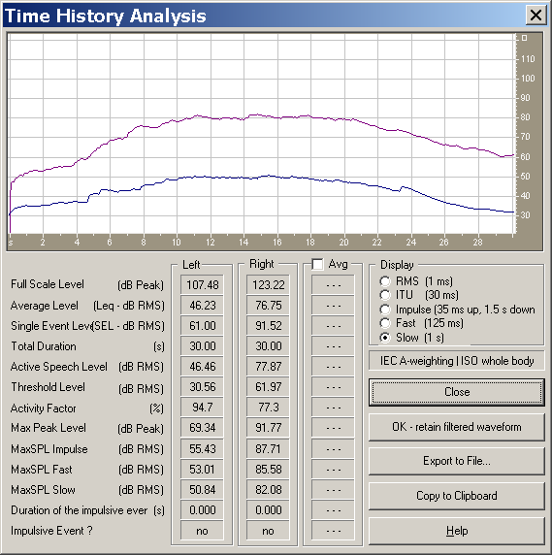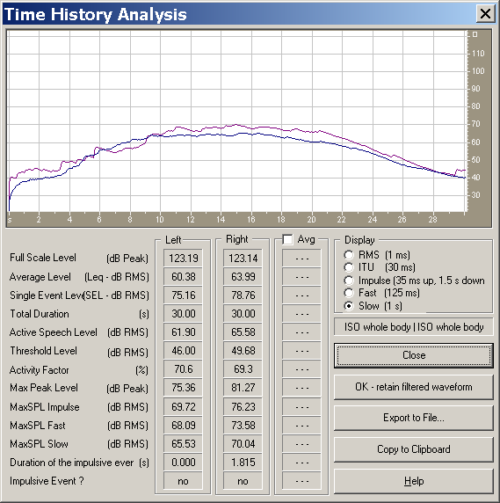
Corridoio – p-Z (sin.) e X-Y (des.) – transito n°1

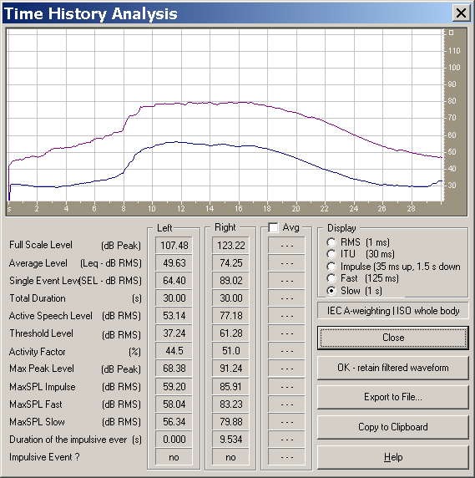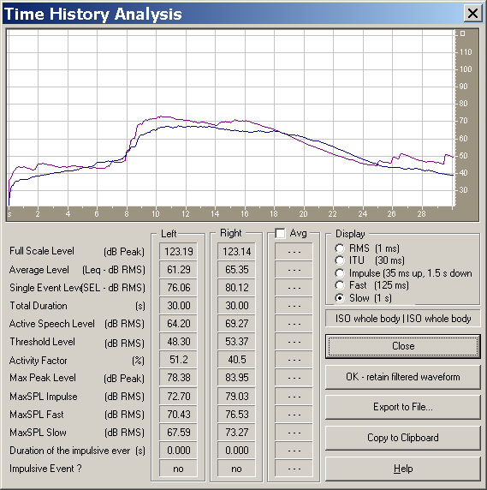
Corridoio – p-Z (sin.) e X-Y (des.) – transito n°2

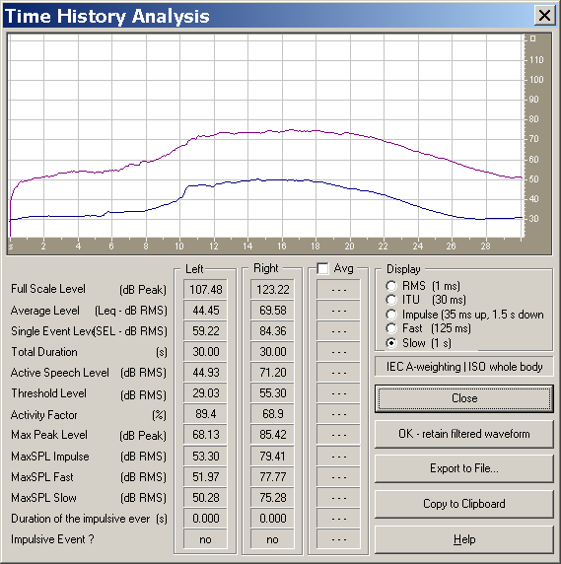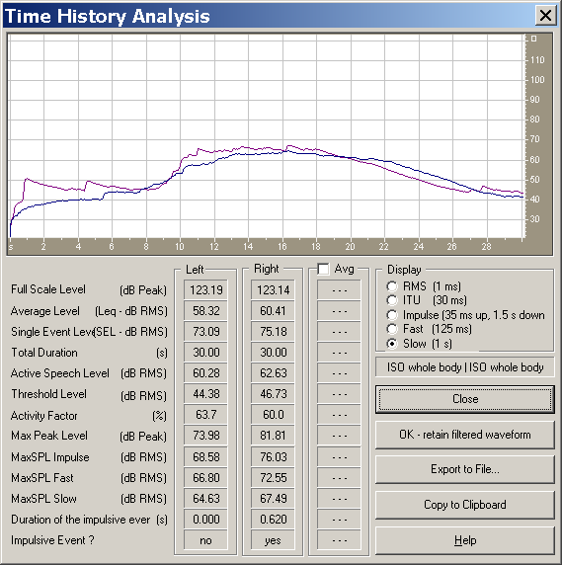
Corridoio – p-Z (sin.) e X-Y (des.) – transito n°3
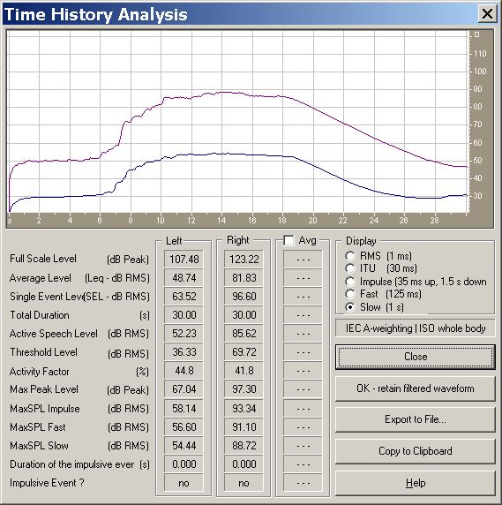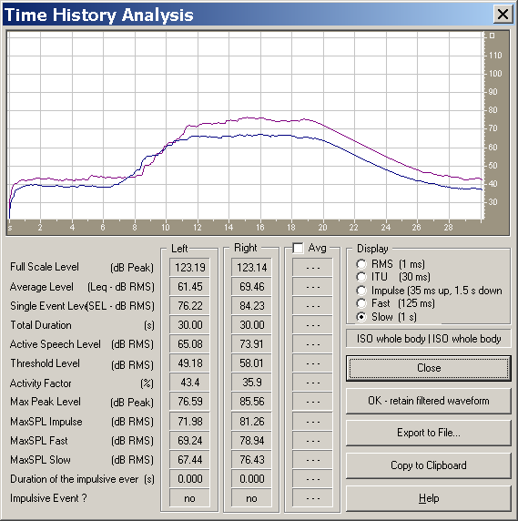
Corridoio – p-Z (sin.) e X-Y (des.) – transito n°4

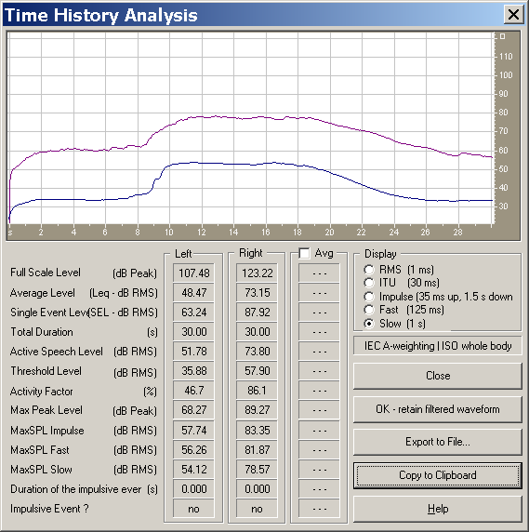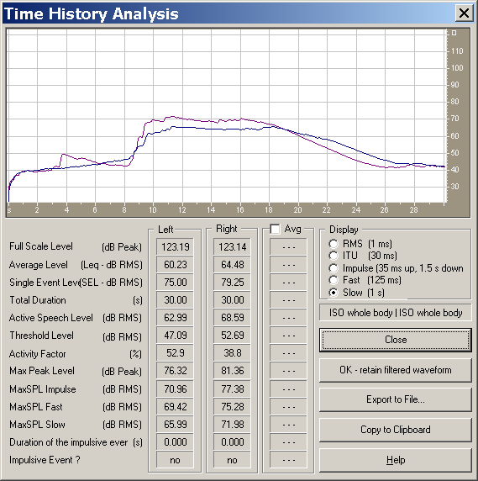
Corridoio – p-Z (sin.) e X-Y (des.) – transito n°5

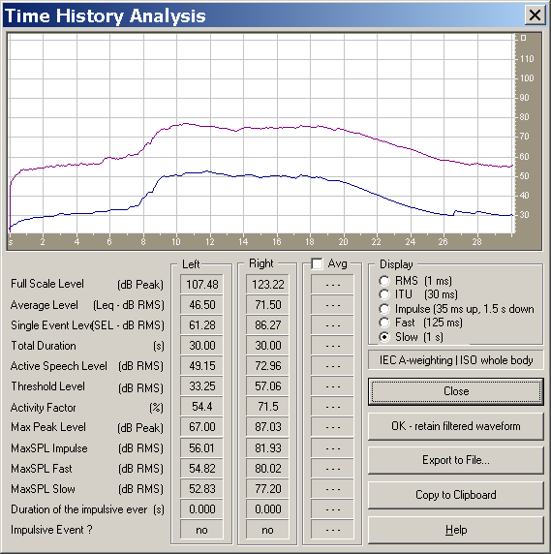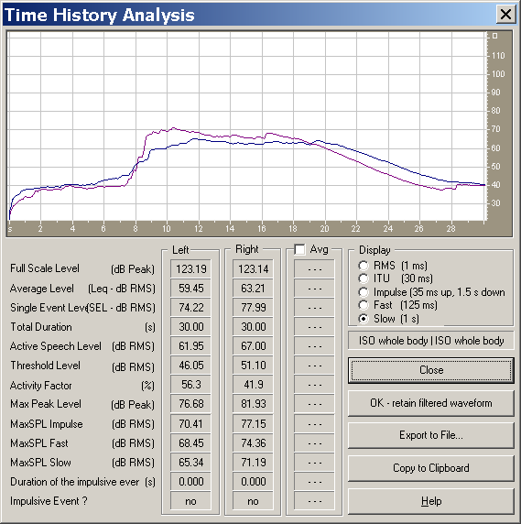
Corridoio – p-Z (sin.) e X-Y (des.) – transito n°6
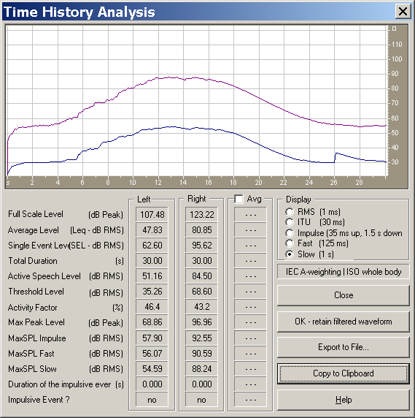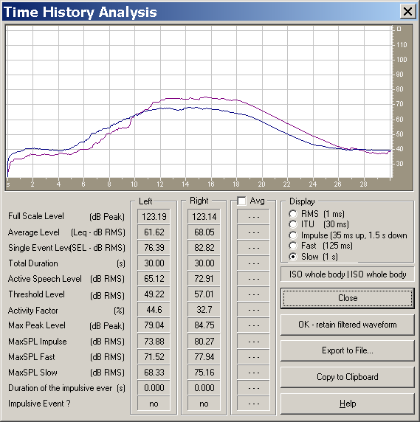
Corridoio – p-Z (sin.) e X-Y (des.) – transito n°7

Allegato “B” – profili temporali rilievo n.2 – salotto piccolo

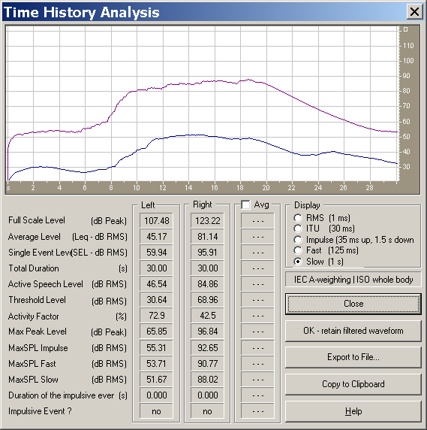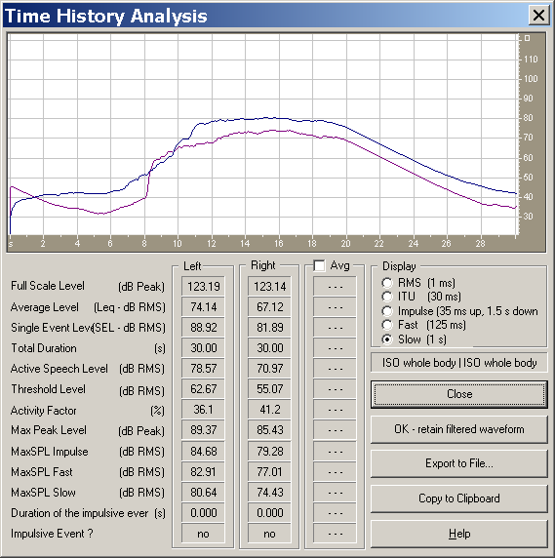
Salottino – p-Z (sin.) e X-Y (des.) – transito n°1

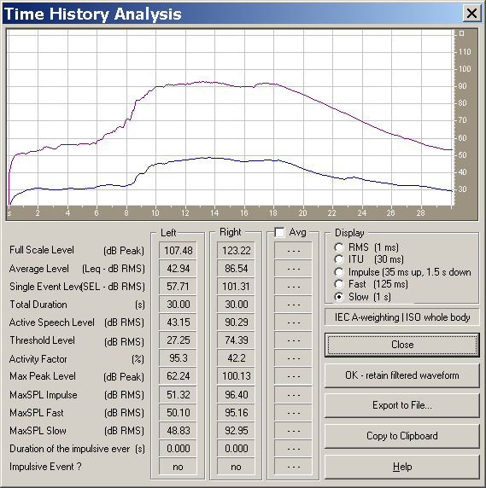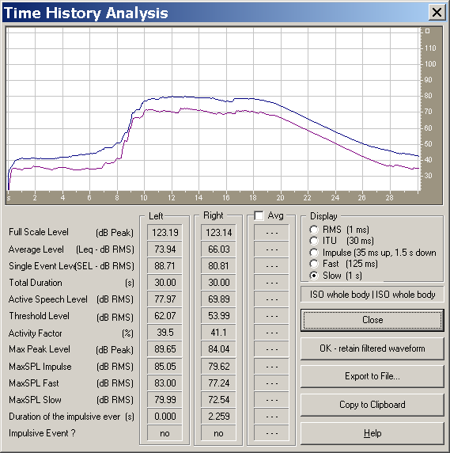
Salottino – p-Z (sin.) e X-Y (des.) – transito n°2

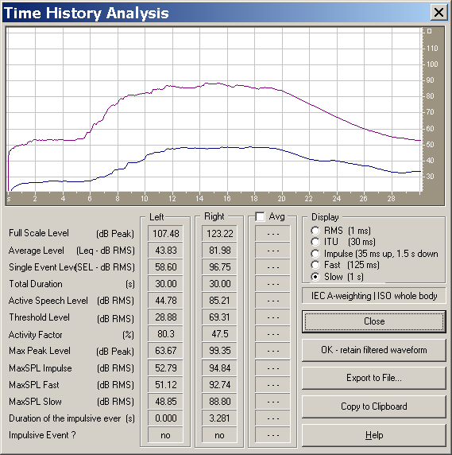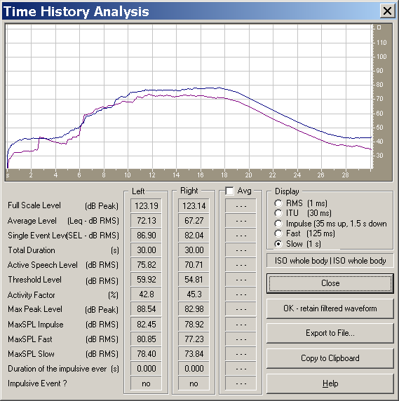
Salottino – p-Z (sin.) e X-Y (des.) – transito n°3
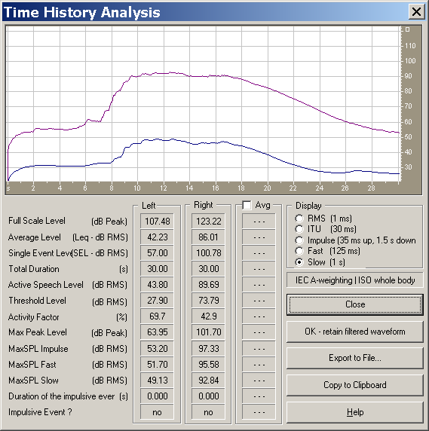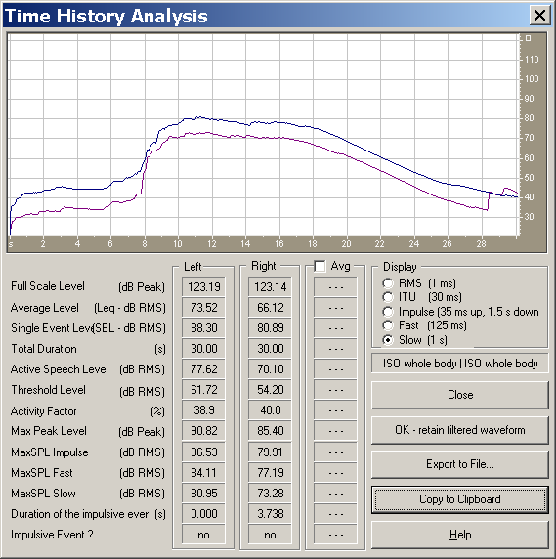
Salottino – p-Z (sin.) e X-Y (des.) – transito n°4

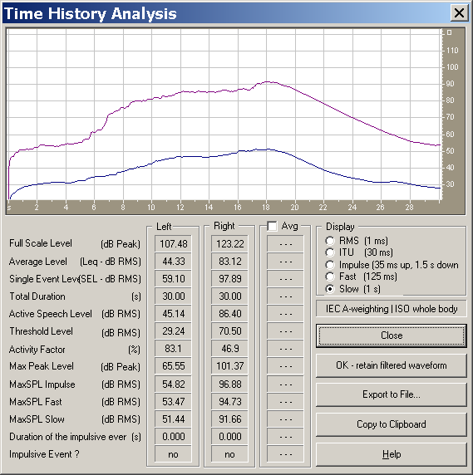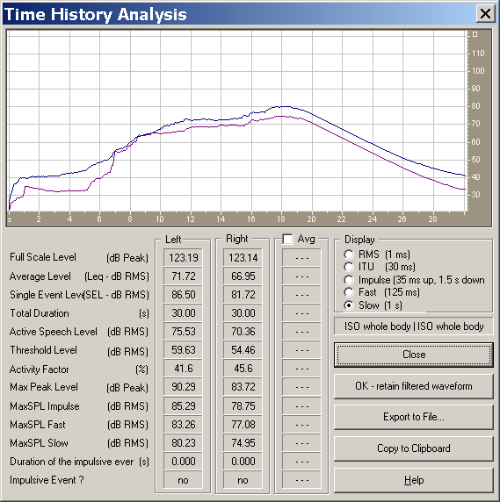
Salottino – p-Z (sin.) e X-Y (des.) – transito n°5

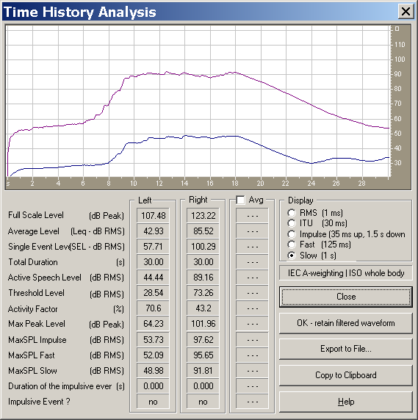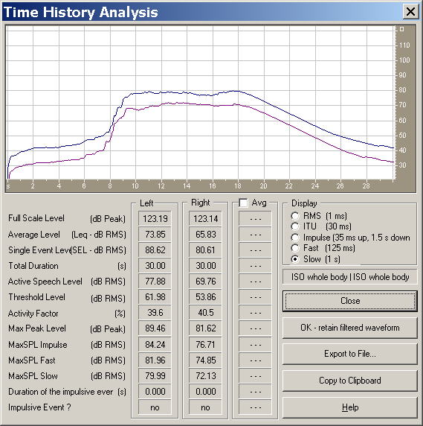
Salottino – p-Z (sin.) e X-Y (des.) – transito n°6
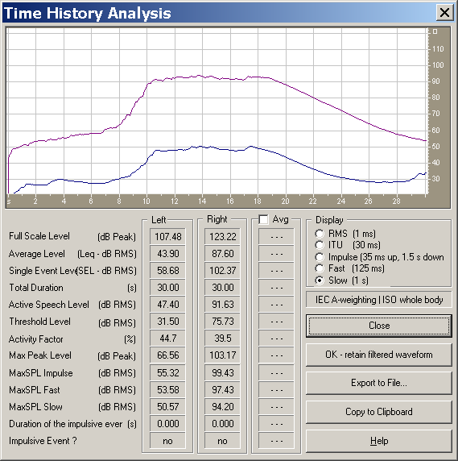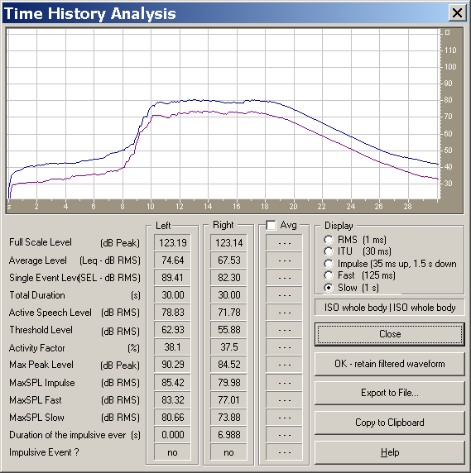
Salottino – p-Z (sin.) e X-Y (des.) – transito n°7

Allegato “C” – profili temporali rumore e vibrazioni residue

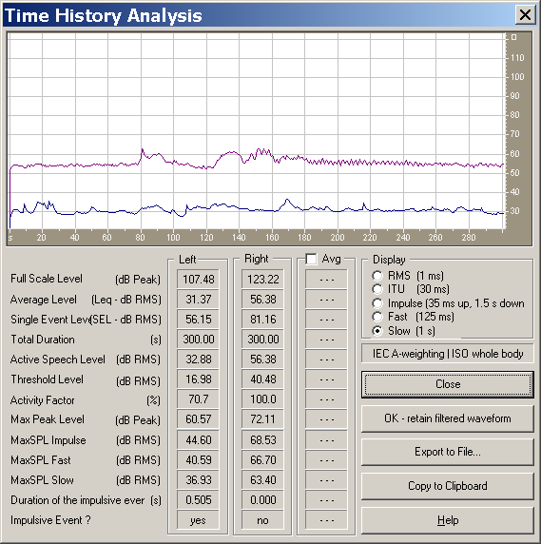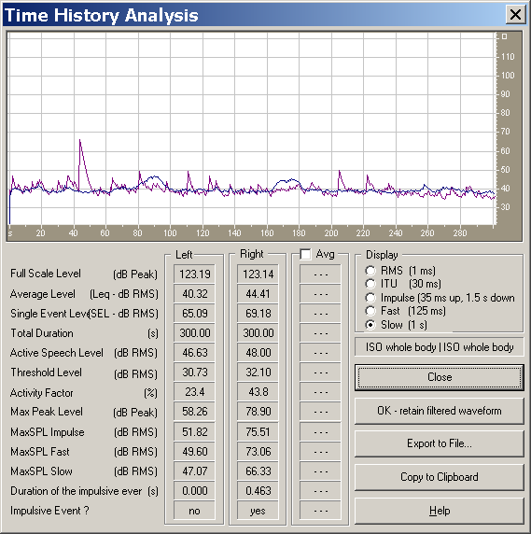
Fondo senza transiti - corridoio

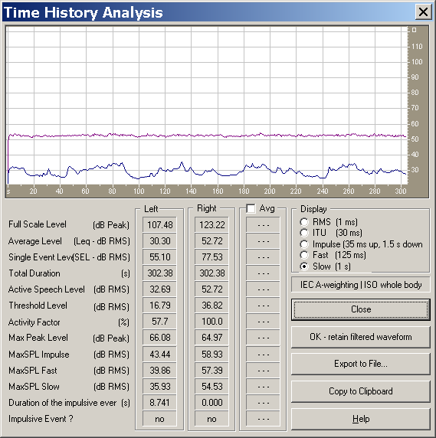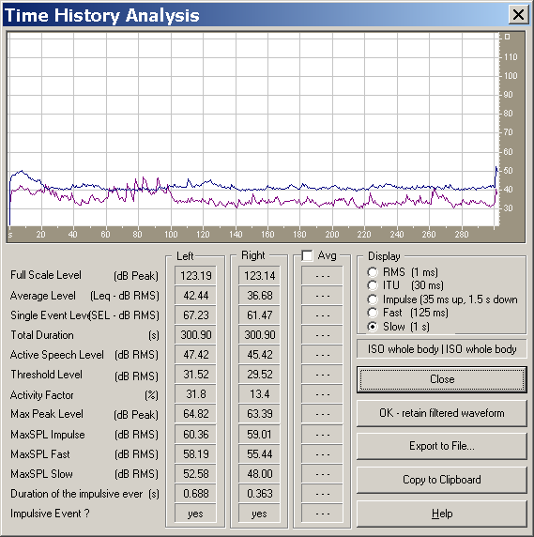
Fondo senza transiti – Salotto piccolo

